Доклад: «Реализация краткосрочных образовательных практик при подготовке к школьному обучению детей с ограниченными возможностями здоровья».
Головкина Т.А. воспитатель СП ДС «Золотой петушок» ГБОУ СОШ №2 п.г.т. Усть-Кинельский.

Дети с ОНР являются одной из наиболее проблемных и многочисленных групп воспитанников с ОВЗ в нашем детском саду. В связи с этим проблема подготовки данной категории детей к школе, выбор адекватных форм работы, направленных на обеспечение коррекции нарушений развития, оказание им квалифицированной помощи является наиболее актуальной.
Поиск путей применения деятельностного подхода к отбору содержания коррекционно-развивающих программ выявило проблему недостаточности форм работы с детьми с ОНР, обеспечивающих практическое применение знаний, полученных в ходе совместной организованной образовательной деятельности.
Краткосрочные образовательные практики (КОП), на наш взгляд, станут альтернативным средством, которое поможет решению проблем обеспечения вариативности и разнообразия содержания и форм коррекционно-развивающей образовательной деятельности, индивидуализации обучения, обеспечат условия для развития самостоятельности, инициативы, творчества воспитанников с ОНР.
Актуальность:
- тенденции развития современного образования требуют от ребенка умения делать выбор образовательной деятельности уже в дошкольном возрасте;
- современное дошкольное образование предоставляет традиционный ассортиментный ряд образовательных услуг, что не всегда удовлетворяет запросы родителей;
- отсутствие у родителей понимания важности, необходимости для самостоятельного выбора детьми деятельности по интересам.
В соответствии с ФГОС сам ребенок становится активным в выборе содержания своего образования, становится субъектом образования.
Как на самом деле это происходит: воспитатели и специалисты реализуют свои программы, задачи… Выбор деятельности ребенком происходит только при выборе тем исследовательских работ. В результате образовательной и коррекционно-развивающей деятельности дети получают различные компетенции. А могут ли дети применить эти компетенции на практике? Таким образом, мы пришли к выводу, что необходимо создать практико-ориентированную деятельность, которую они могли бы выбрать в соответствии со своими интересами. Такой деятельностью для нас стали КОП - Что же такое КОП? Краткосрочные образовательные практики- – это законченная коррекционно-развивающая образовательная деятельность для детей, воспитывающихся в группе комбинированной направленности продолжительностью до 5 часов, выбираемая воспитанниками в соответствии со своими интересами.
У нас дети обучаются в группах комбинированной направленности. Учителя-логопеды разрабатывают и реализуют КОПы для детей с ОВЗ и вовлекают в них детей с нормой, а воспитатели, музыкальный руководитель, инструктор по физической культуре реализуют КОПы для детей с нормой и уже дети с ОВЗ вовлекаются в них.
Как происходит выбор КОПа детьми на практике?
Четыре раза в год воспитатели и специалисты организуют рекламу своего дела. Для детей заготавливают листочки с рекламой, педагоги рассказывают им о том, что они будут делать. Дети подходят к листочку с рекламой дела которое им больше понравилось и приклеивают на него листочек со своей фамилией. Все – выбор сделан!
Далее проводится специально организованная практико - ориентированная деятельность.
Коп состоит из учебно-тематического плана, матрицы проекта и игрового сценария.
Затем происходит презентация этого дела детьми (ведущими мастер-класса), где они рассказывают о своем творческом продукте и вовлекают в эту деятельность других детей.
Далее проводится специально организованная практико - ориентированная деятельность.
Итоговое мероприятие КОП: Мастер-класс под девизом «Умею сам – научу другого».
КОП «Мультфильм своими руками».
КОП «Мультфильм своими руками» развивает у детей воображение, творческие способности. В ходе реализации данной практики дети узнают историю появления мультфильмов, принцип «оживления» анимационных героев, процесс покадровой съемки каждого движения героев, как происходит монтаж, озвучивание и «сбор» готового мультфильма, что будет способствовать развитию их познавательного интереса. Знакомство с миром мультипликации дает ребенку возможность экспериментировать, развивать творческие способности и коммуникативные навыки. Работа над мультфильмом формирует навык работы в творческом коллективе с распределением ролей и задач, а также личностные качества: инициативу, настойчивость, трудолюбие, ответственность, коммуникабельность и т. д. А это те целевые ориентиры, которые определены ФГОС дошкольного образования как результат.

Список литературы
1. А. А. Гусакова «Мультфильмы в детском саду» ТЦ «Сфера», М. 2010 г.
2.Гэри Голдман «Этапы производства традиционного мультфильма».
Детская энциклопедия «Что такое. Кто такой» В 3т. Т.2 – 3-е издание,

Матрица к КОП «Мультфильм своими руками»
ЦЕЛЬ: развивать музыкальные, творческие способности детей старшего дошкольного возраста
Этап | Продукт на выходе | Виды деятельности |  |  | Роли, которые исполняют дети |  | Материал | Источник информации | Привлечение родителей
Проблема: «Мультфильмы называют детской радостью, потому что дети очень любят их смотреть, а их производством занимаются взрослые, сможем ли мы сами создать мультфильм?»
Задача: формировать первоначальные представления о мультипликации.
1 этап - подготовительный
Просмотр презентации «История возникновения мультфильма» | Вживание в проблему |  | просмотр |  | зрители | презентация |  | воспитатель | ---
Проектирование
Задачи: - развивать познавательный интерес детей; учить анализировать, развивать логическое мышление, делать обобщение
2 этап - аналитический
Поиск информации
Опыт: «Оживи человечка», «Человечек в блокноте» | видео ролик |  |  | творческая | художники-аниматоры |  | Два листа белой бумаги размером 7*12 см, простой карандаш,  блокнот, карандаш | воспитатель | ----
Классификация мультфильмов | схема |  |  | аналитическая | исследователи |  | Картинки разных видов мультфильмов | воспитатель | ---
Продукт
3 этап – практический
Задача: - развивать творческие способности и коммуникативные навыки. Проанализировать процесс создания мультфильма.

Создание мультфильма | мультфильм |  |  | продуктивная | создатели |  | Бумага, пластилин, картон, фотоаппарат, штатив, стол, сцена, ноутбук, проектор. | Воспитатель, дети | помощники
Презентация
IV этап - контрольный
Задача: формировать потребность поделиться личным опытом в создании мультфильма, показать готовый продукт сверстникам
Мастер-класс по созданию мультфильма, мультфильм: «Сказка о мальчике Феде, который не любил мыть посуду» | Рассказ,  Презентация  показ |  |  | Доклад | Докладчики |  | мультфильм | дети | слушатели

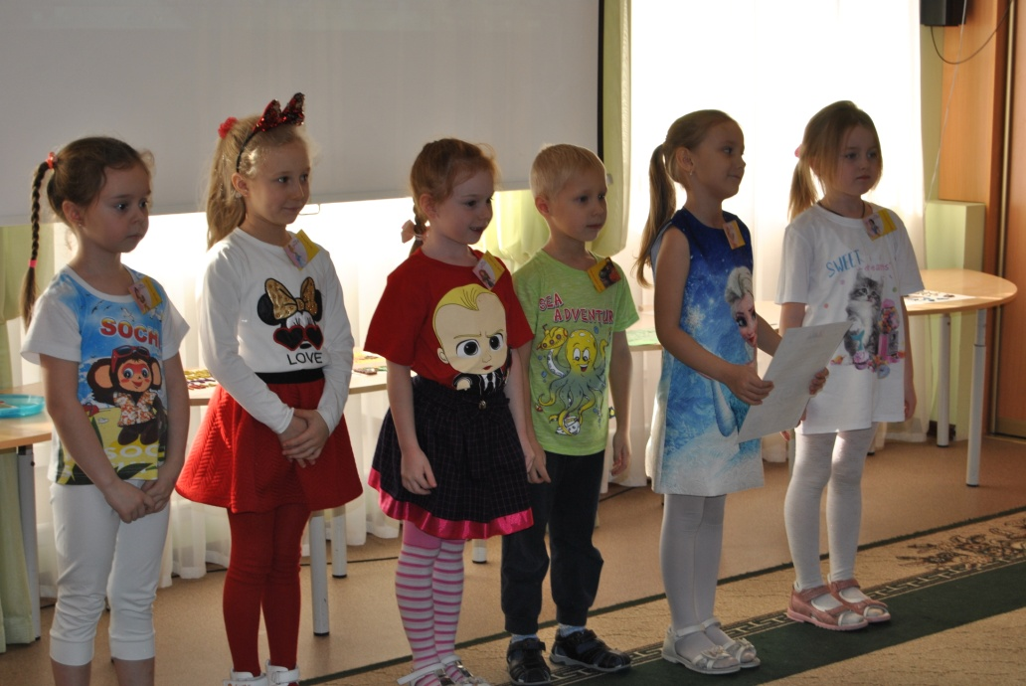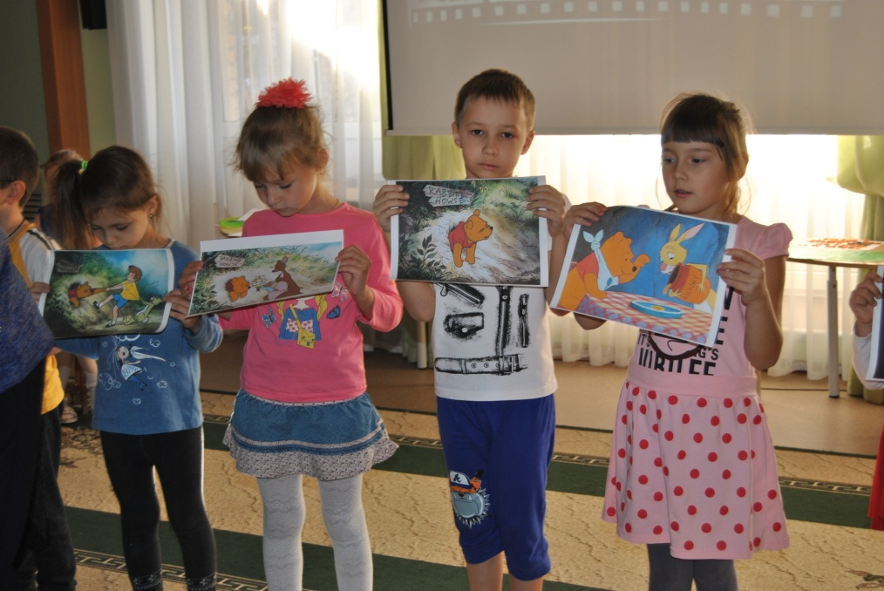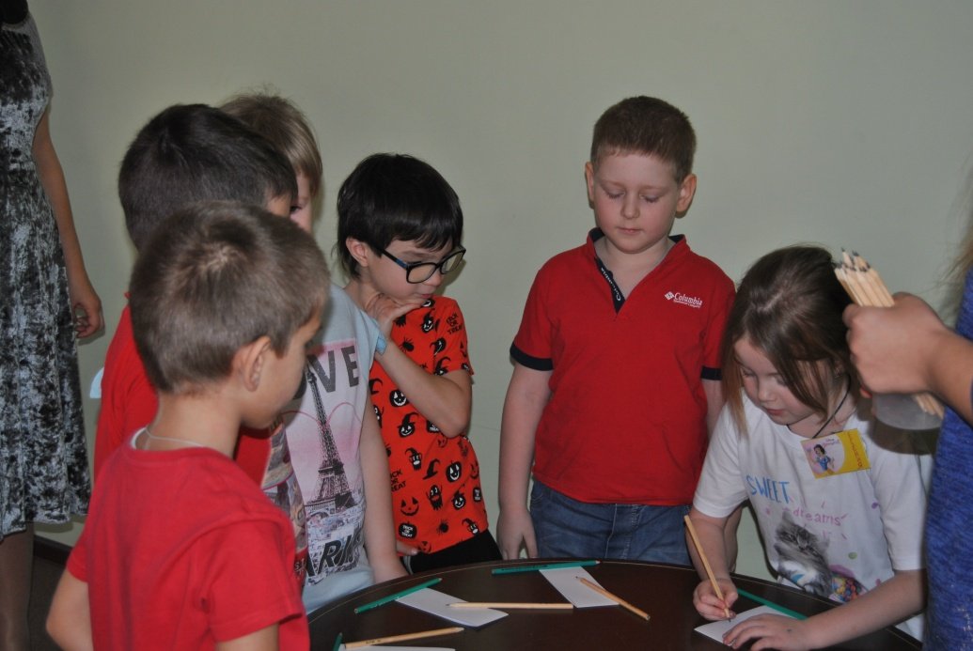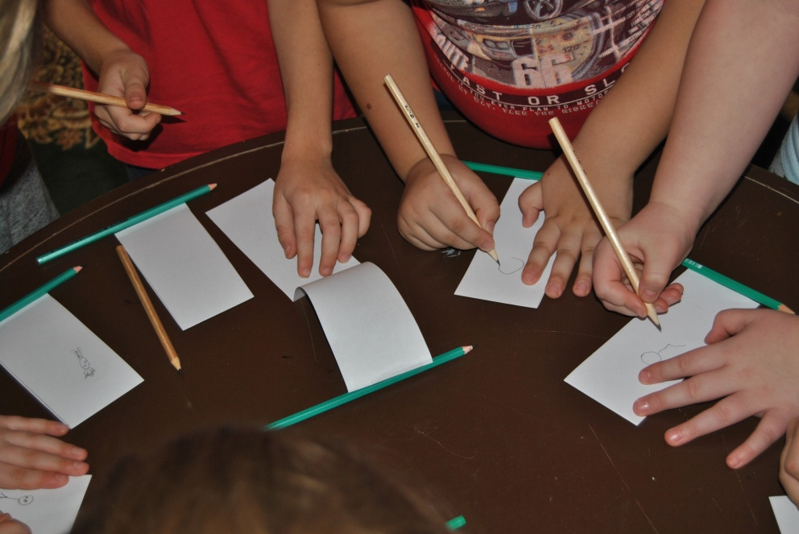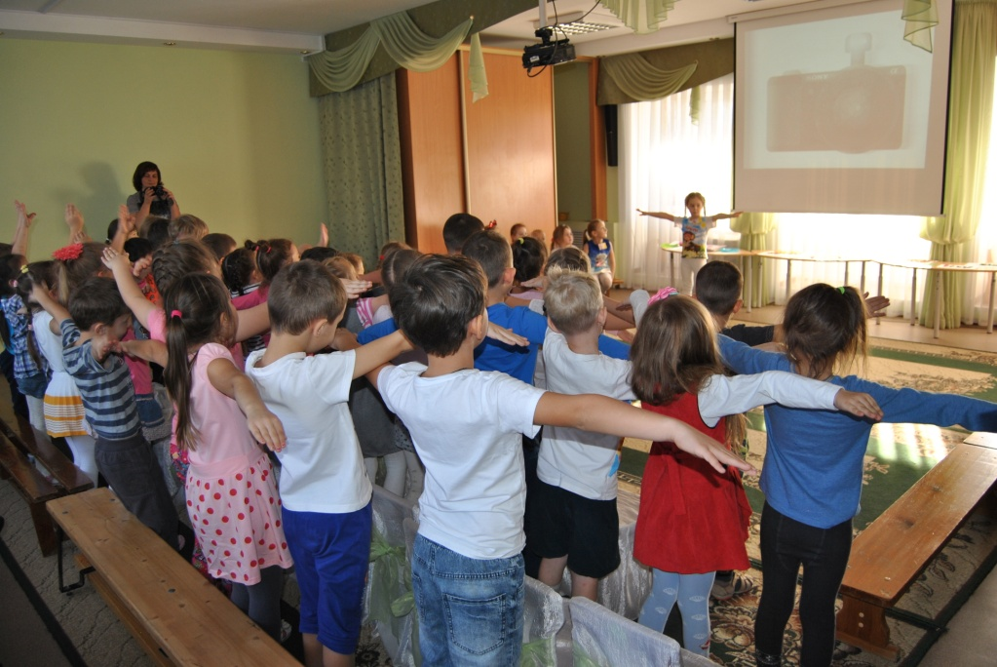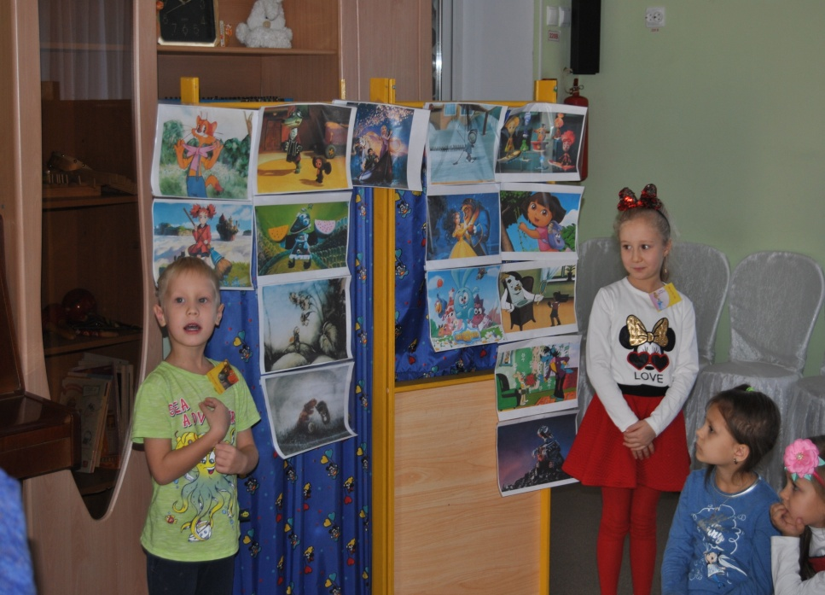
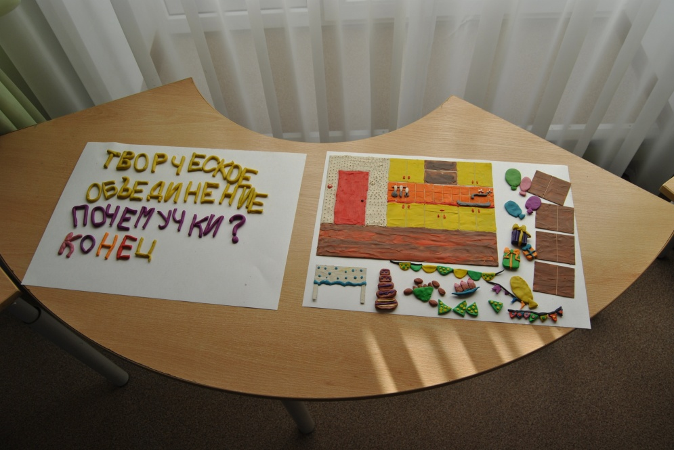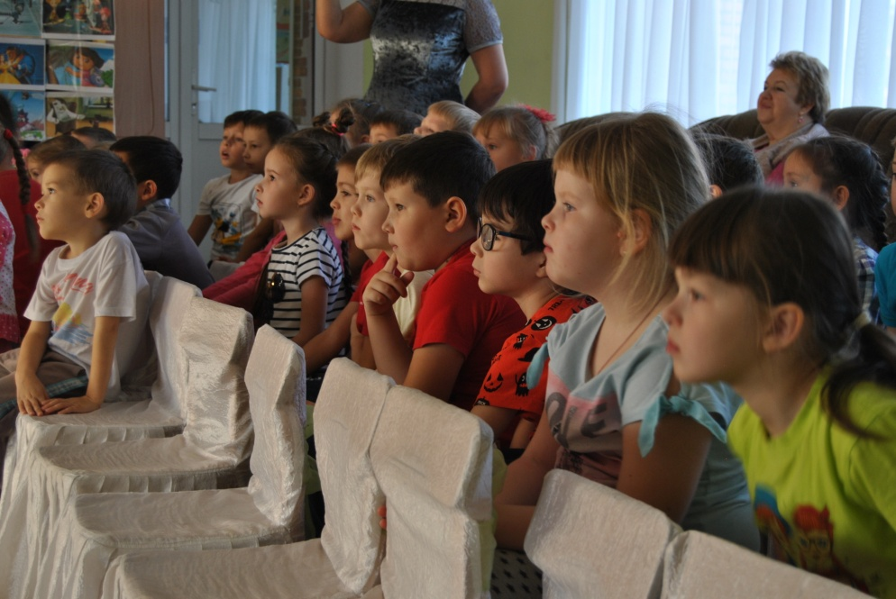
Список

